«Мой прадед погиб под Смоленском…»
Переладов Илья Витальевич, 18 лет, студент 1 курса КГУ , г.Курган
Помните! Через века, через года, — помните!
О тех, кто уже не придет никогда, — помните!
Не плачьте! В горле сдержите стоны, горькие стоны.
Памяти павших будьте достойны! Вечно достойны!
Хлебом и песней, мечтой и стихами, жизнью просторной,
Каждой секундой, каждым дыханьем будьте достойны!
Люди! Покуда сердца стучатся, — помните!
Какою ценой завоевано счастье, — пожалуйста, помните!
Песню свою отправляя в полет, — помните!
О тех, кто уже никогда не споет, — помните!
Детям своим расскажите о них, чтоб запомнили!
Детям детей расскажите о них, чтобы тоже запомнили!...
Роберт Рождественский
Низкий поклон и Вечная память всем тем, кто отдал жизнь за нашу Родину, за то, что мы живем сейчас в свободной стране.
Почти в каждой семье война не вернула кого-нибудь из родных, и наше поколение, наверное, последнее, кто еще может пообщаться с ветеранами Великой Отечественной войны. Мы должны сохранить и передать своим потомкам память о подвиге нашего народа. Особенно это важно сейчас, когда многие пытаются перевернуть историю, исказить правду о Великой Отечественной войне, принизить роль советского солдата в освобождении всей Европы от фашизма.
О своем прадеде Виноградове Степане Михайловичев в нашей семье знали очень мало. Мой дедушка, Виноградов Анатолий Степанович, родился 6 июня 1941 года в Лихославльском районе Калининской области, и своего отца не помнил. Из рассказов матери он знал, что отец был ранен в 1942 году, а в 1943 году погиб под Смоленском. Ни фотографий, ни документов о прадеде в нашей семье не сохранилось.
В 2016 году на сайте Министерства обороны из донесения о безвозвратных потерях мы узнали, что мой прадед, Виноградов Степан Михайлович, 1913 г.р., был призван Лихославльским РВК в 1941 году. Воевал в 220 стрелковой дивизии в составе 31 армии Западного фронта. Воинское звание моего прадеда было – красноармеец, должность – стрелок. Из этого же источника нам удалось выяснить, что Степан Михайлович погиб в августе 1943 года в районе д.Кухарево Ярцевского района Смоленской области.В донесении было написано, что дата выбытия 10 августа 1943года.
Определить чтоэто наш прадед мы смогли по фамилии жены – нашей пробабушки – Виноградовой Анны Петровны.
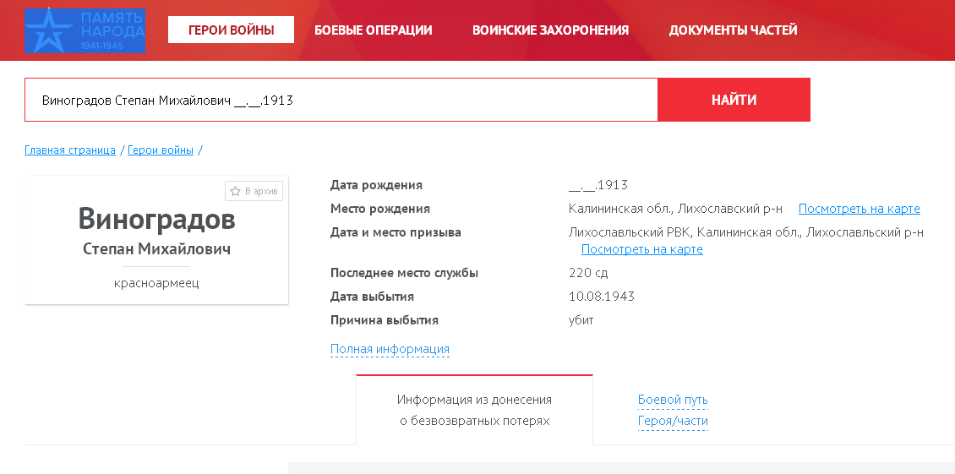
Донесение о безвозвратных потерях
Фамилия | Виноградов
Имя | Степан
Отчество | Михайлович
Дата рождения/Возраст | __.__.1913
Место рождения | Калининская обл., Лихославский р-н
Дата и место призыва | Лихославльский РВК,  Калининская обл.,  Лихославльский р-н
Последнее место службы | 220 сд
Воинское звание | красноармеец
Причина выбытия | убит
Дата выбытия | 10.08.1943
Первичное место захоронения | Смоленская обл.,  Ярцевский р-н, д. Кухарево, в районе
Название источника информации | ЦАМО
Номер фонда источника информации | 58

Страница из журнала донесений о безвозвратных потерях
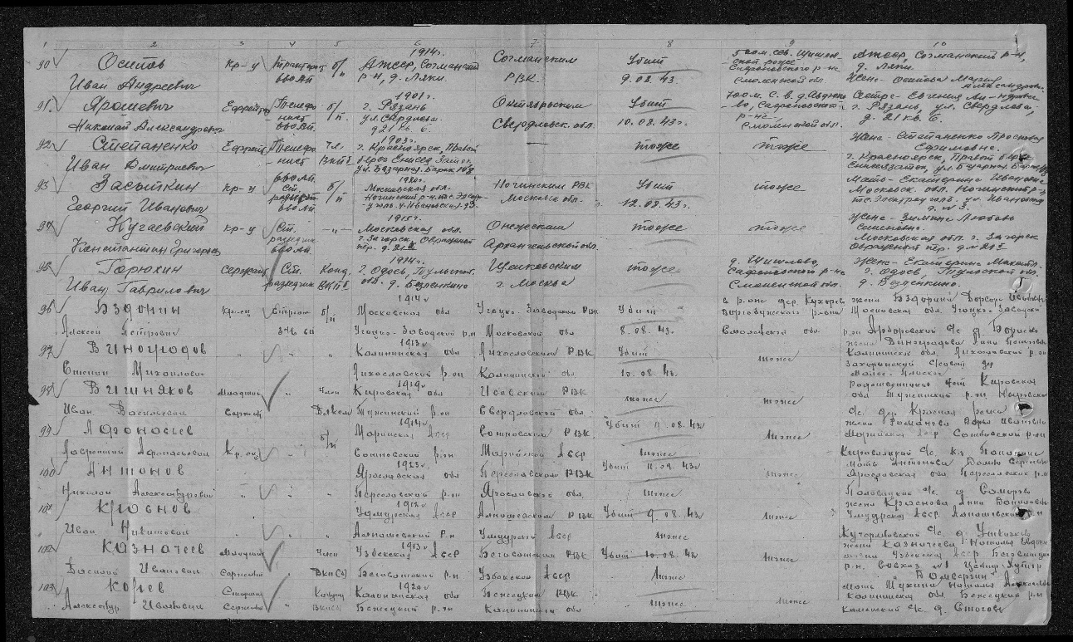

Из архивных материалов мы узнали, что прадед погиб в самом начале Смоленской операции, которая началась 7 августа 1943 года.
Операция, названная в честь величайшего российского полководца, — «Суворов» имела важное стратегическое значение. Она позволила расширить к северу общий фронт наступления Красной Армии летом и осенью 1943 года почти на 400 км. В итоге Смоленской операции противник потерпел поражение и лишился стратегического плацдарма на важнейшем — центральном — московском направлении.
На сайте «Подвиг народа» мы также нашли место захоронения нашего прадеда. Он захоронен в братской могиле № 3-27 в д.Петрово, Петровского сельского поселения Ярцевского района Смоленской области.
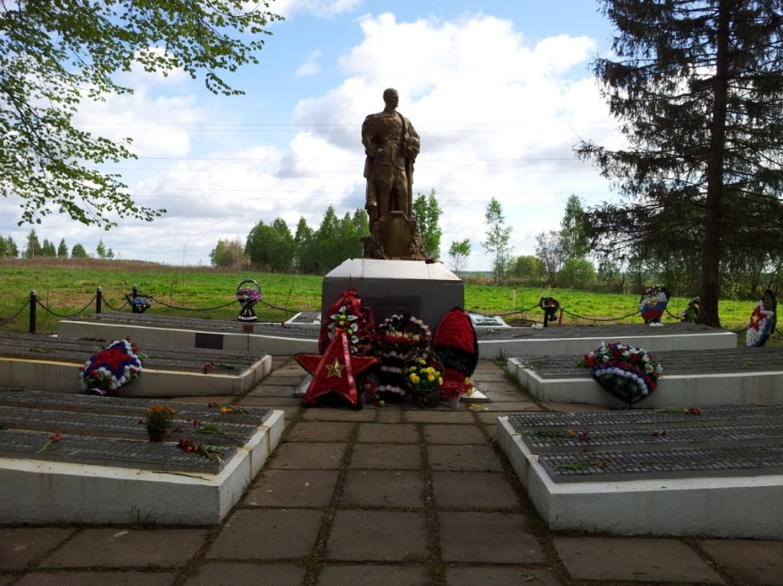  Петровское воинское захоронение | На воинском кладбище захоронены офицеры, сержанты, солдаты, принимавшие участие в обороне и освобождении района, павшие смертью храбрых в боях за Родину.  Воинское захоронение представляет собой 12 надмогильных холмиков. Внутри ограды установлен памятник – скульптура одиночного солдата.
В 1954-1958 гг.на кладбище перезахоронены останки погибших солдат, найденные близ лежащих деревень.
Всего на воинском кладбище в Петрово захоронено 5655 останков советских воинов.
Из списка Петровского захоронения мы узнали, что наш прадед – Виноградов Степан Михайлович – погиб 8 августа 1943года, а не 10 августа, как это было записано первоначально в донесении о выбытии.
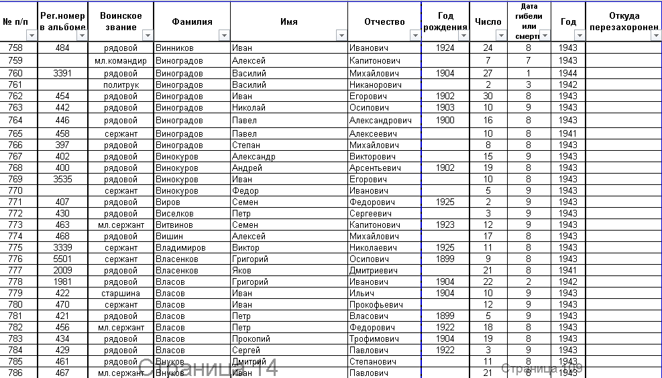

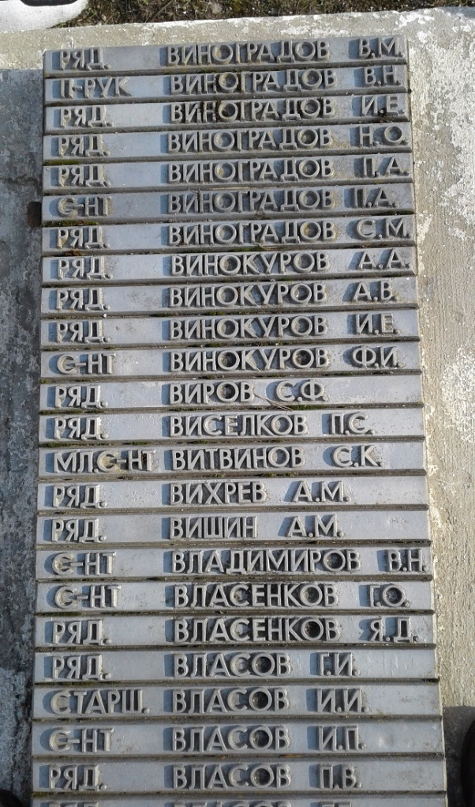 | Мы обратились с письмом к главе Петровского поселения с просьбой сфотографировать могильную плиту с именем нашего прадеда.  Мы обратились в архив г.Лихославля Тверской области, а затем в государственный архив Тверской области с просьбой предоставления информации или архивных документов о нашем прадеде.

Из архива г.Лихославля Тверской области нам сообщили, что имя нашего прадеда занесено в Книгу Памяти Лихославльского района Тверской области
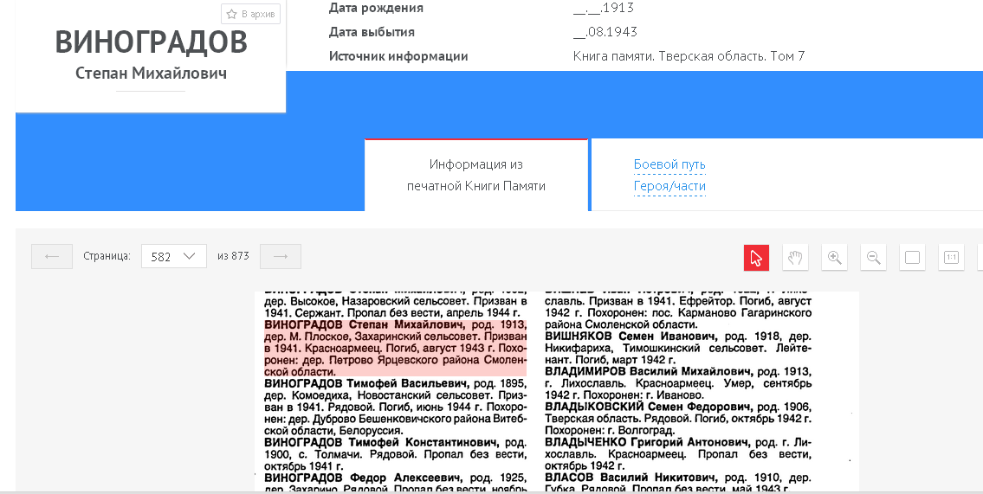
Лист Книги Памяти г. Лихославля Тверской области
Теперь мы знаем, когда погиб наш прадед – Виноградов Степан Михайлович, выяснили, где он захоронен. Знаем о боевой операции, в которой он участвовал и погиб, защищая Родину.
Я горжусь тем, что мой прадед погиб, защищая Родину. Горжусь тем, что его имя занесено в Книгу Памяти Лихославльского района Тверской области.
Каждый год 9 мая мы всей семьей участвуем в акции «Бессмертный полк» с именем нашего прадеда на транспаранте. Мы отдаём дань уважения и чтим память не только нашего прадеда, но всех погибших в боях за Родину.

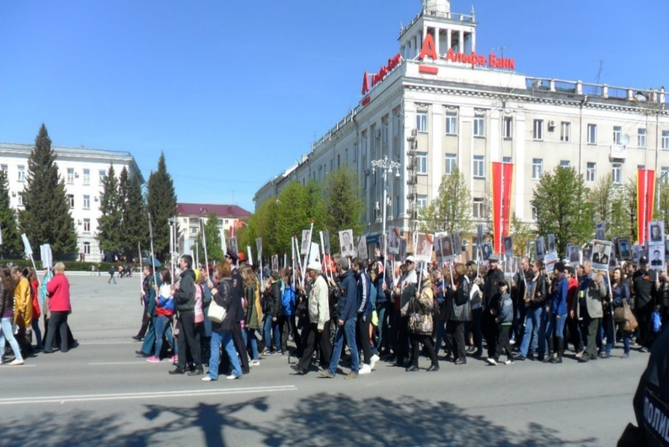 | 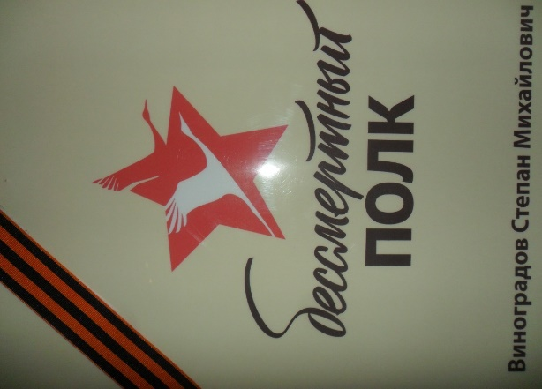
Акция «Бессмертный полк» в г.Кургане
Мы живём в далёком Зауралье, в городе Кургане. Теперь заветная мечта нашей семьи стало посещение воинского захоронения нашего прадеда в Смоленской области.
В память о прадеде мною написаны стихи:

Мой прадед погиб под Смоленском…
Мой прадед погиб под Смоленском,
В той страшной, Великой войне
За наше счастливое детство
И мирную жизнь на Земле.
Солдаты гибли, но знали,
Что враг не пройдет мимо них,
И Землю свою защищали
На благо потомков своих.
И Родина их не забудет
И в памяти будет всегда –
Тот подвиг солдат Отчизны,
Отдавших жизнь за народ и меня.
Мой прадед погиб под Смоленском.
Я буду помнить его.
Спасибо за мирное детство
И светлое небо весной…
Илья Переладов

